债券一级承分销系统

用户操作手册

版本：V1.0

创建时间：2019/8/28

**目录**

1新发债券页面 3

1.1债券筛选 3

1.2标位设置 4

1.3标位预测 4

1.4发行计划 4

1.5投标单 5

1.6债券录入 5

1.7推送 6

1.8债券询价 7

1.9边际信息表 7

2新债询价页面 7

3中标分配页面 8

3.1筛选及搜索 8

3.2中标分配单 8

3.3分销进度表 8

3.4中标汇总单 8

3.5撤销分配 8

4缴款分销页面 9

5上市交易页面 10

6客户推荐页面 10

7历史查询页面 11

8销售统计页面 11

9债券详情页面 12

9.1债券询价 12

9.2标位汇总 13

9.3中标分配 14

9.4交易明细 15

9.5 销售总结 15

10操作记录页面 16

11客户管理系统（CRM） 16

11.1添加机构 16

11.2添加联系人 17

11.3联系人、债券托管账户、资金账户 17

12 系统账号管理 17

12.1 新建/修改账号 18

12.2 新建/修改团队、部门 18

12.3 用户权限管理 19

# 1新发债券页面

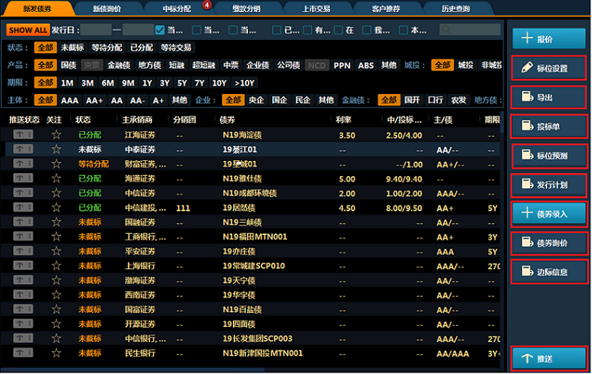

## 1.1债券筛选

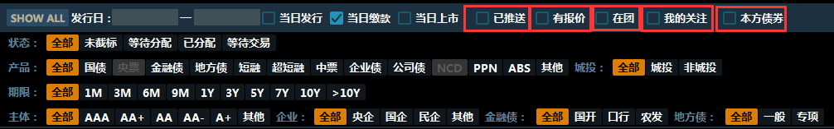

“已推送”是指，仅查看已推送至Qeubee的债券。

“有报价”是指，仅查看有过报价的债券。

“在团”是指，仅查看用户所在机构为分销团员的债券。

“我的关注”是指，仅查看用户点击了关注按钮的债券。

“本方债券”是指，仅查看用户机构主动录入创设的债券。

## 1.2标位设置

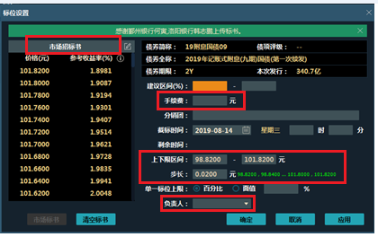

“市场招标书”是指：QB用户在QB系统上传的标书匹配成功后推送至PC端。

“手续费”是指：主承给团员的手续费率。

“上下限区间”和“步长”是指：用户可自行设置该债券上下限区间和步长，通过森浦计算器自动计算出标书。

“负责人”是指：可设置该债券的负责人。

## 1.3标位预测

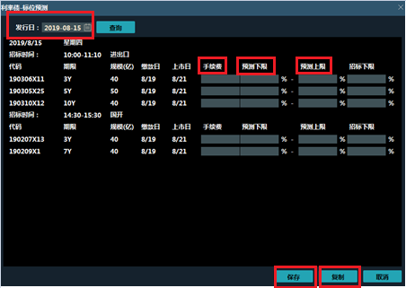

“发行日”：默认为当天，点击日期可选择发行日进行查询，可显示当天或已选日期利率债发行数据。

“保存”：点击保存按钮后，数据会保存，其中输入过的手续费以及预测上下线区间会影响更新标位设置界面中的手续费以及建议区间。

“复制”：可一键复制粘贴发行计划文本信息给投资人。

## 1.4发行计划

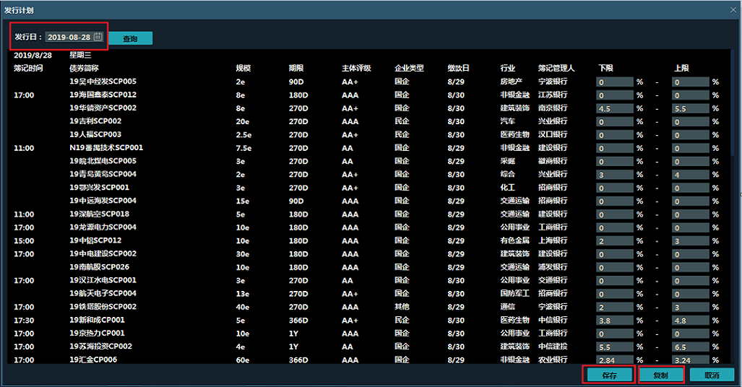

“发行日”：默认为当天，点击日期可选择发行日进行查询，可显示当天或已选日期信用债发行数据。

“保存”：点击保存按钮后，数据会保存，其中输入过的手续费以及预测上下线区间会影响更新标位设置界面中的手续费以及建议区间。

“复制”：可一键复制粘贴发行计划文本信息给投资人。

1.5投标单

单只券客户的投标单，可通过EXCEL导出。

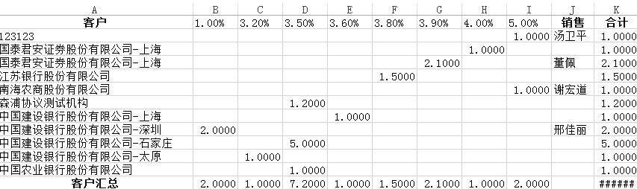

## 1.6债券录入

针对未公告或者非公开的债券，用户可通过该功能自行录入所需要的债券，支持一般债券、多品种债券、ABS/ABN、CB/EB多种形式录入。

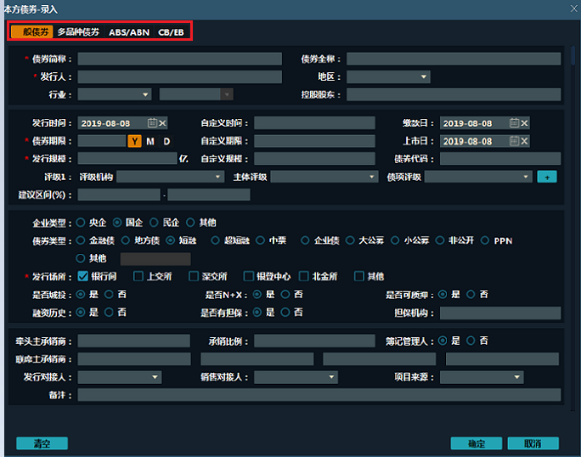

## 1.7推送

手动单只推送：选中一只债券，点击右下方推送按钮后，债券推送状态由灰色未推送变为绿色已推送。

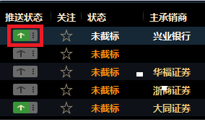

手动批量推送：选中一只债，按住SHIFT键选中一批债，点击推送按钮。

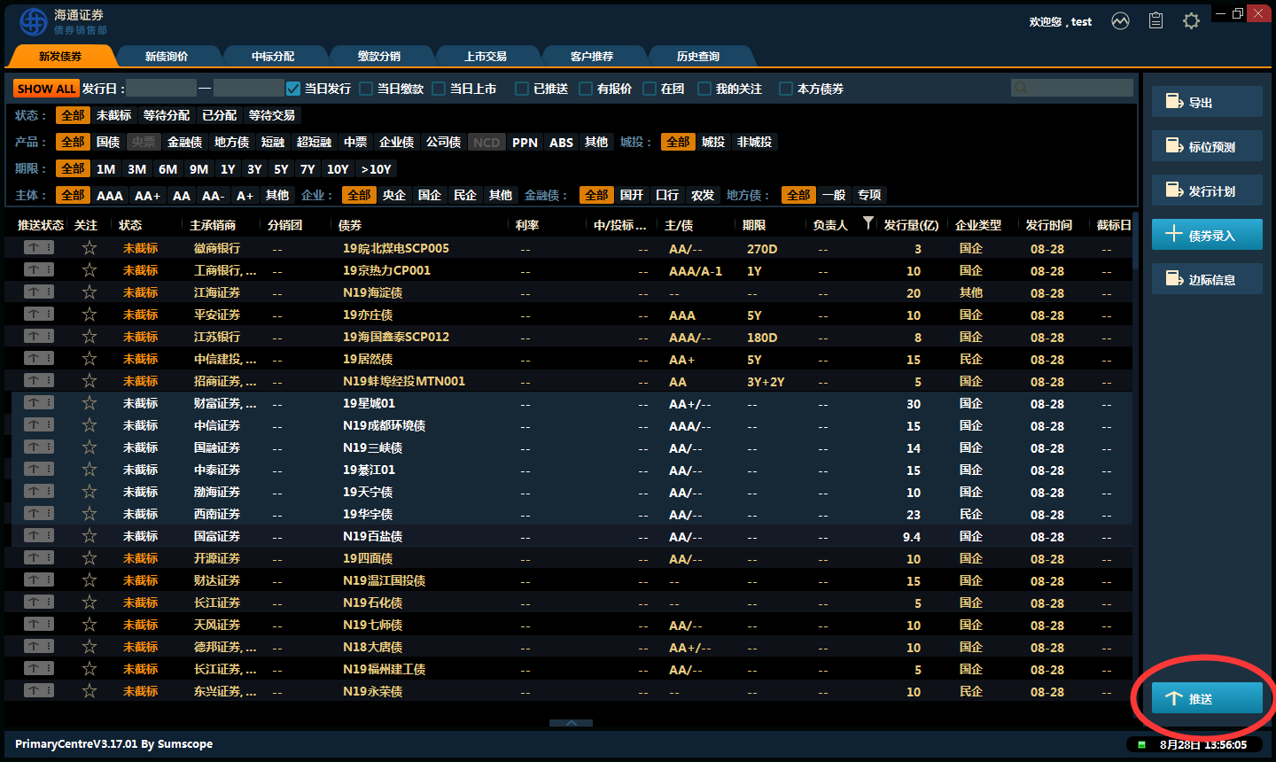

自动推送是指：可在界面右上方齿轮处设置。

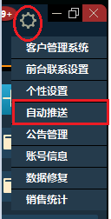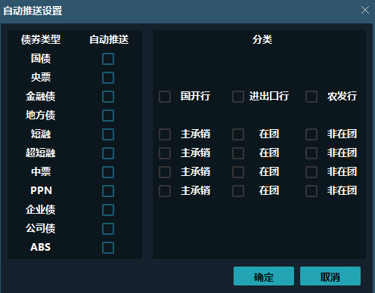

## **1.8债券询价**

债券询价是指：可点击进入到债券详情中询价界面。

## 1.9边际信息表

边际信息表是指： 销售可以看到当日发行债券边际信息及债券基础信息。

导出是指：支持该边际信息表的导出。

查看是指：点击查看按钮后会弹出这只债券的边际信息更新详细界面。

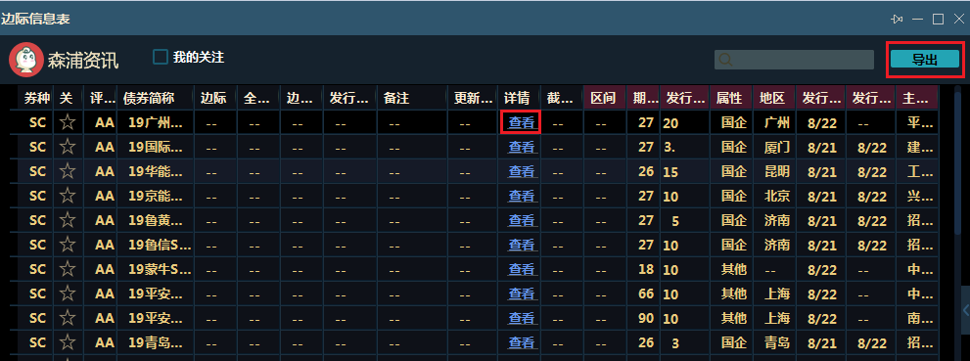

2新债询价页面

所有本方录入的债券直接会进入到新债询价界面；另外，当点击过债券询价按钮后，债券也会展示在新债询价界面中。

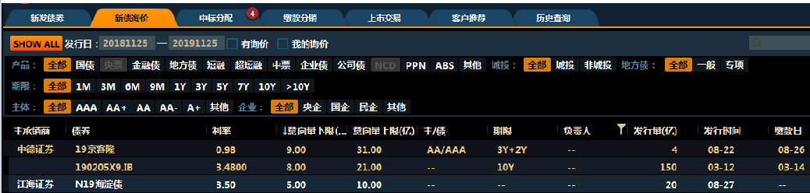

# 3中标分配页面

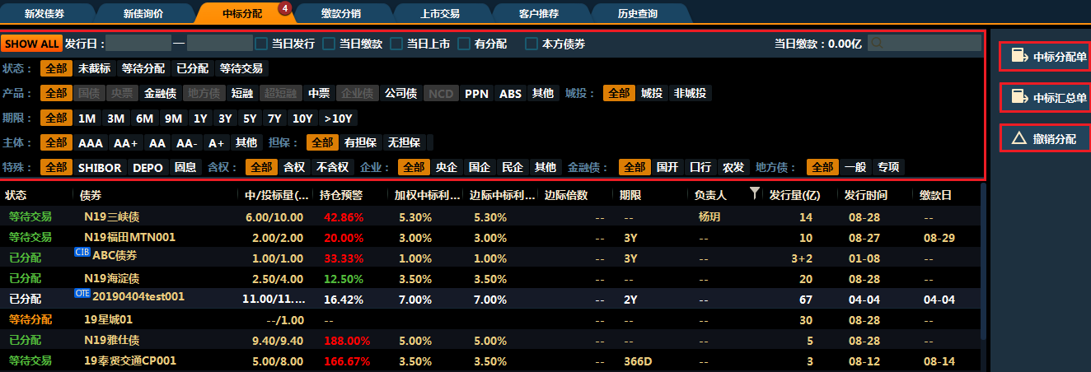

## 3.1筛选及搜索

可按状态、产品、期限、主体等不同维度对债券进行筛选，也可直接在搜索框搜索债券。

## 3.2中标分配单

对于已中标分配的债券，可将这只债券的中标信息进行Excel导出，导出的模板支持定制。

## 3.3分销进度表

对于已分配的单只债券交易机构投标情况、中标情况的统计。

## 3.4中标汇总单

可支持选定特定时间，将这段时间所有利率债或信用债的中标信息按模板进行导出。

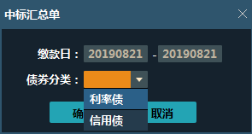

3.5撤销分配

可对已完成中标分配的交易进行撤销，支持流程回返。

# 4缴款分销页面

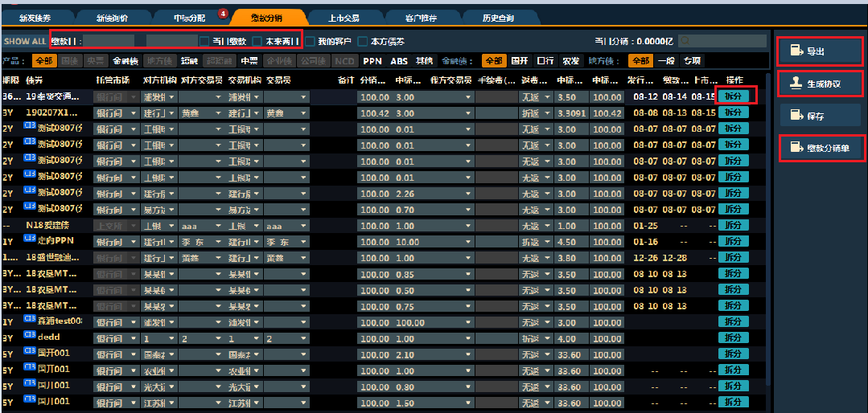

“缴款日”是指可以按照缴款日期对债券进行选择

“拆分”是指可以对该笔已中标交易进行拆分

“导出”：是指可将当前界面每笔中标的交易缴款明细数据进行导出

“生成协议”：是指可选定该笔交易点击生成分销协议，可按照机构模板自动生成分销协议，分销信息、资金账户、托管账号将自动填入协议中。

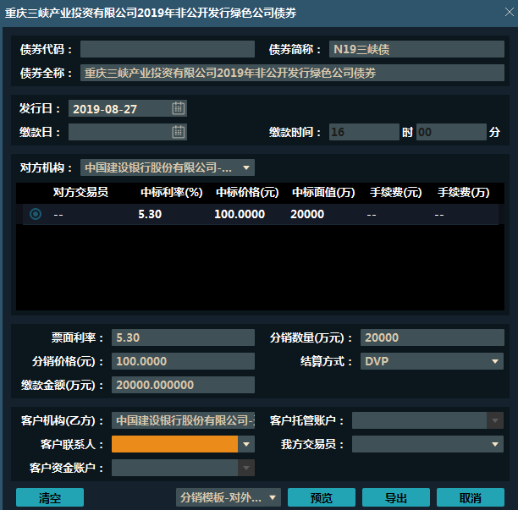

“缴款分销单”：是指按单券的维度导出缴款分销单，格式支持定制。

# 5上市交易页面

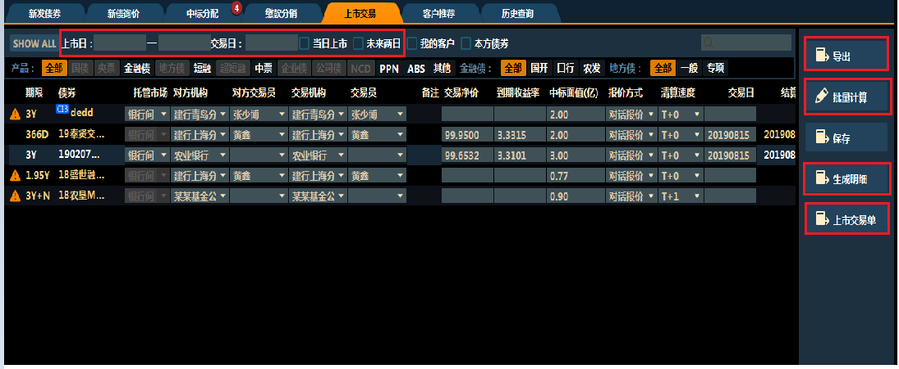

“上市日”是指：可选定某个时间段内上市的债券。

“交易日”是指：可选定某一天上市的债券。

“导出”是指：可将该界面所有债券的上市要素信息导出到Excel。

“批量计算”是指系统将按照债券所在行的缴款日、结算日、资金成本值、手续费（折返时必填）以及中标价格自动计算出交易净价。

“生成明细”是指选定一只债券，点击生成明细，可复制该券的上市交易数据的明细，并可粘贴出去。

“上市交易单”是指可将该界面债券所有的数据按模板导出，模板支持定制。

# 6客户推荐页面

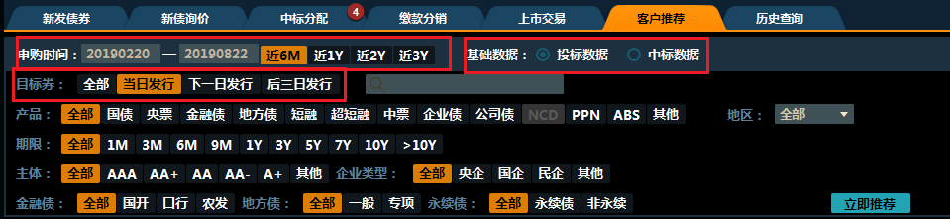

“申购时间”是指：根据选定时间内的申购数据进行客户推荐。

“基础数据”是指：选择基于投标或者是中标的历史数据进行客户推荐。

“目标券”是指：对目标债券的时间范围进行选择。

# 7历史查询页面

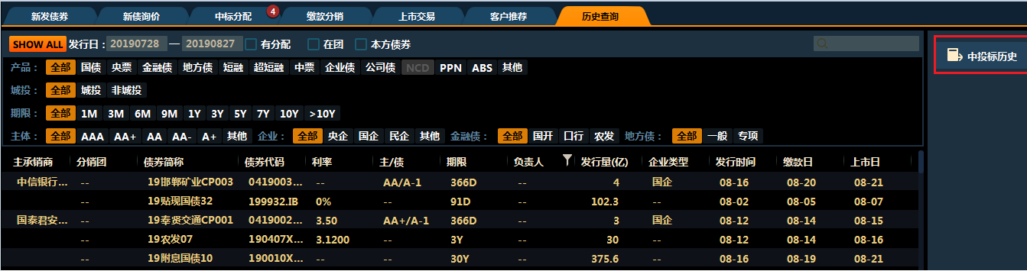

历史查询是指：所有业务数据支持留痕可查。

中投标历史：该界面债券的中投标数据可导出。

8销售统计页面

点击右上方齿轮处，点击销售统计可进入该界面。

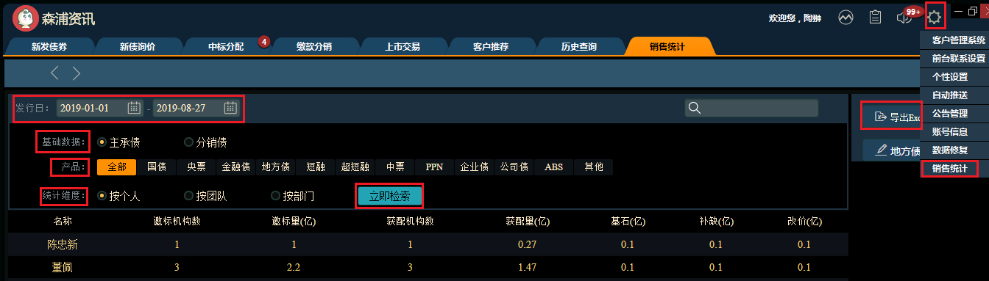

“发行日”是指：可按照债券发行日的日期进行选择

“产品”是指：可按照产品不同类型进行选择。

“统计维度”是指：可按个人、团队、部门三个不同维度进行选择。

“立即检索”是指：根据已选择的条件进行数据检索。

“导出Excel”是指：检索出来的数据支持导出到Excel。

# 9债券详情页面

## 9.1债券询价

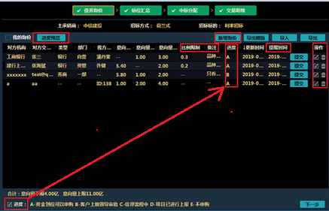

**新增询价**：在该界面记录客户详细询价情况，选择相应的进度情况及提醒时间。

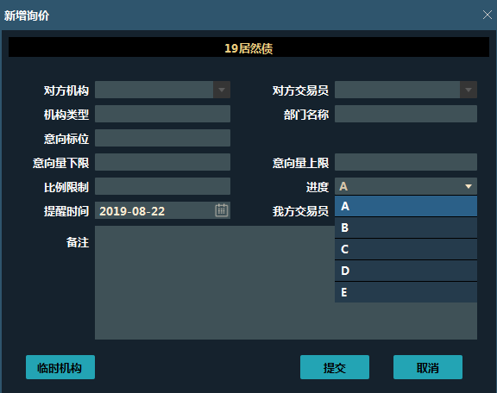

“进度预览”是指：债券询价进度情况以表格形式展示

“进度”是指：上方进度仅展示该债券的询价进度情况，下方进度可自定义进度内容，记录每条询价的具体进度情况。

“提醒时间”：显示已设置好的提醒时间，到提醒时间当天以弹窗提醒。

“操作”是指：可编辑或删除该条询价.

## 9.2标位汇总

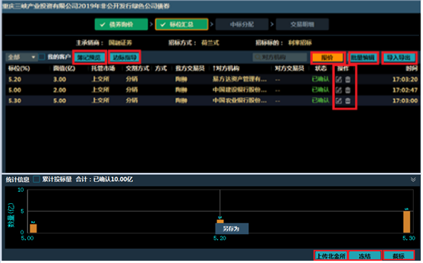

“簿记预览”是指：标位汇总情况以表格展示，有两种显示方式。

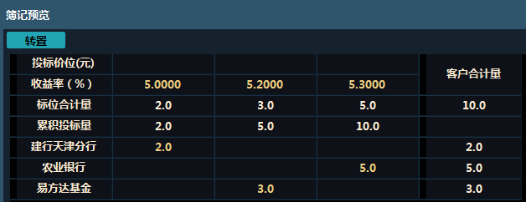

“边际指导”是指：用户可在该界面发布主承提供的边际指导。

“报价”是指：用户通过该界面进行标位的录入。

“批量编辑”是指：可对所有的标位信息在一个界面进行编辑。

“操作”是指：可对选定的报价进行编辑或撤销。

“导入导出”是指：选择导出报价模板，将该模板导出到Excel（支持横向和纵向模板导出），然后在Excel模板中填写简单的申购数据（标位+机构名+量），再选择导入报价按钮将填好的Excel模板导入进来，报价批量导入成功。

“导出申购信息”及“导出投标单”是指：可按不同格式导出债券的申购投标信息。

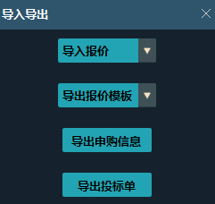

“统计信息”是指：债券的投标申购数据以柱状图展示，并可导出该柱状图。在该柱状图区域上点击鼠标左键可一键复制投标申购数据。

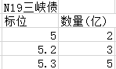

“上传北金所”是指：将该界面所有标位信息一键上传到北金所系统。

“冻结”是指：不接收新的标位录入。

“截标”是指：标位汇总阶段完成，流程自动到中标分配阶段。

## 9.3中标分配

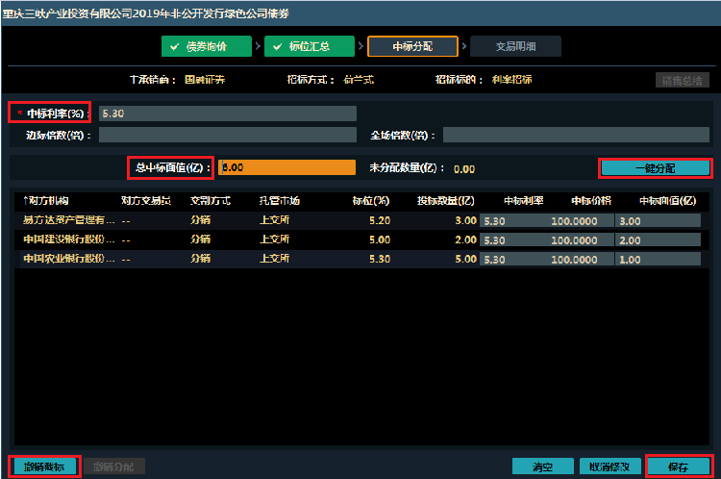

“中标利率”是指：用户可参考QB端推送的发行结果并支持修改，也可手动录入发行结果。

“总中标面值”是指：用户需手动输入总的中标面值。

“一键分配”是指：根据中标利率、边际倍数、总中标面值数据，系统可自动进行智能分配。

“撤销截标”是指：可对进入到中标分配的债券进行撤销，支持流程回返。

## 9.4交易明细

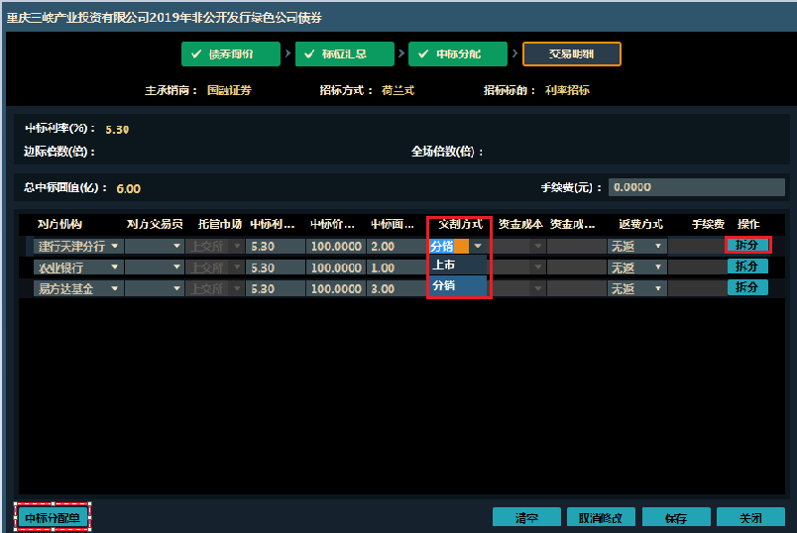

“交割方式”是指：需要对该笔交易的交割方式进行选择，交割方式为分销的数据将自动流转到缴款分销界面，交割方式为上市的数据将自动流转到上市交易界面。

“拆分”是指：中标后的数据将会按照相同的对方机构，相同的对方交易员以及相同的交易方向进行合并展示，用户可对合并后的数据进行拆分。

## 9.5 销售总结

当中标分配流程结束之后，中标分配页面可以看到“销售总结”按钮。点击之后，增加“销售总结”界面。

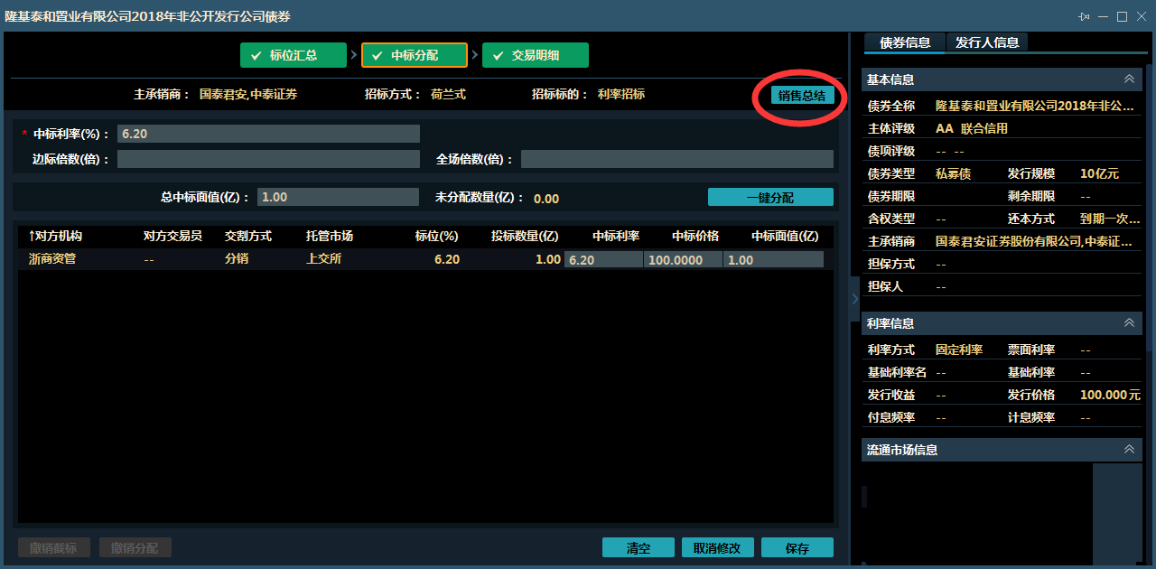

销售总结：支持导出excel，支持保存数据。

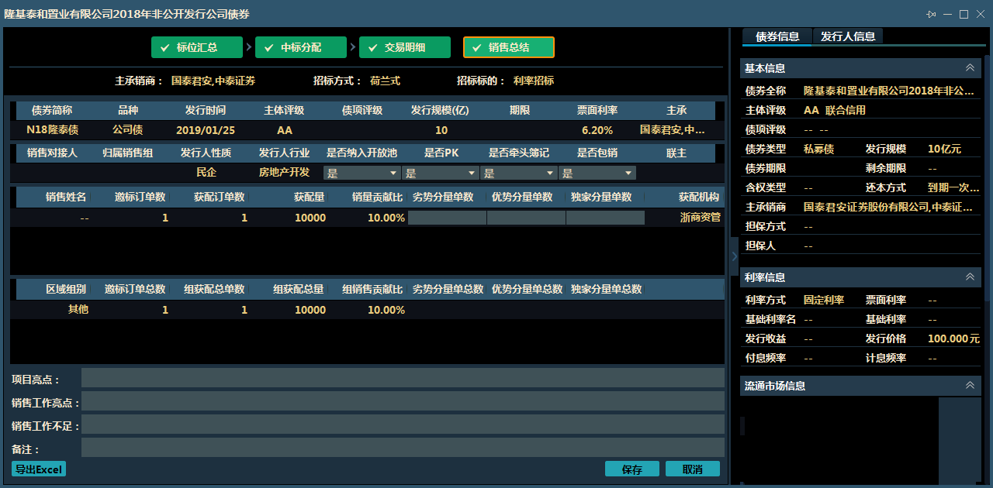

10操作记录页面

该页面是指：可记录每日机构所有的申购信息、所有操作流水信息及所有债权设置信息变化。数据每日清空。

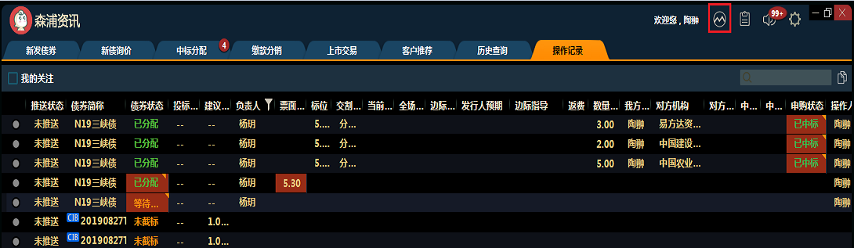

11客户管理系统（CRM）

点击右上方齿轮处，点击客户管理系统可进入该界面。

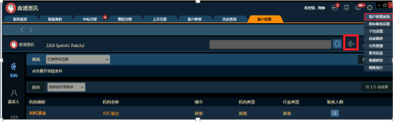

添加机构

## 11.1添加机构

可在客户管理系统里面新增对方机构。

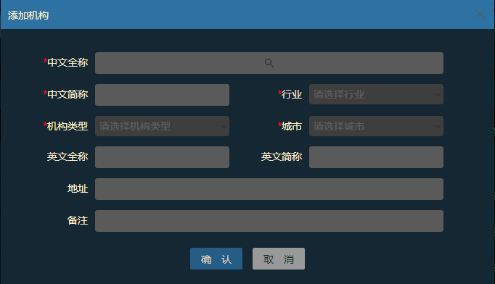

## 11.2添加联系人

PC的CRM系统中，对方机构与交易员一般都会从QB的机构列表中进行默认传值，因此如果需要快速维护联系人时，只需要点击右上角的添加联系人按钮，在弹出的界面中姓名处进行模糊匹配选择，然后点击确定两者关联关系即可。如果。选择的联系人不存在于系统时，则需要录入联系人姓名，再选择对应的所属机构。

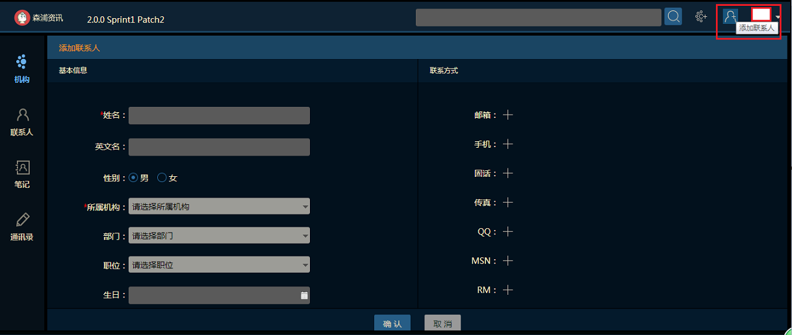

11.3联系人、债券托管账户、资金账户

在完成机构添加后，可维护该机构下的联系人、地址、债券托管账户以及资金账户，这

些数据均会传值到分销协议中。

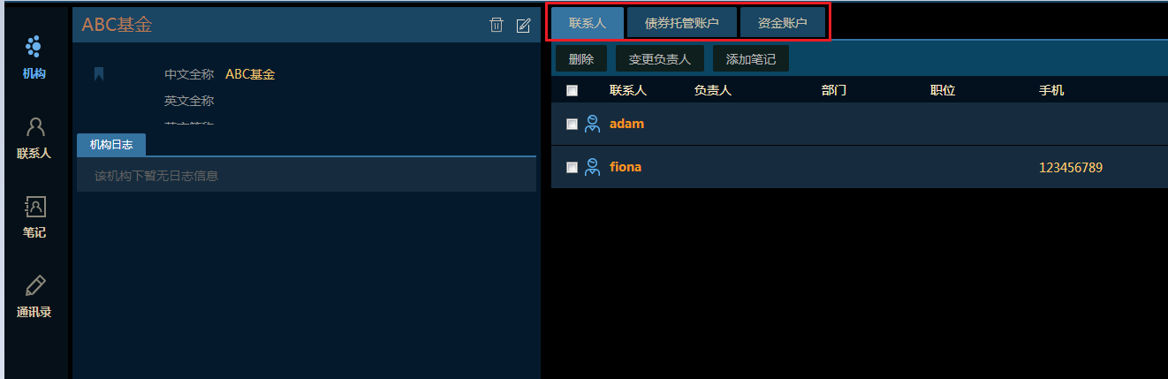

12 系统账号管理

系统右上角小齿轮中点击客户管理系统，点击“退出”按钮。输入机构管理员账号与密码，登录。

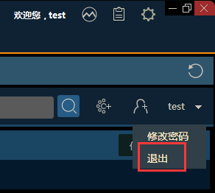

12.1 新建/修改账号

可以通过“添加账户”按钮添加新账户。

也可以编辑、删除已有用户信息。

重置密码：重置密码至初始密码123456.

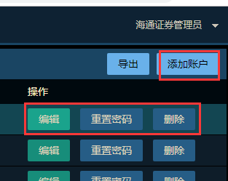

12.2 新建/修改团队、部门

可通过添加团队，添加新的团队，团队代码可自定义。

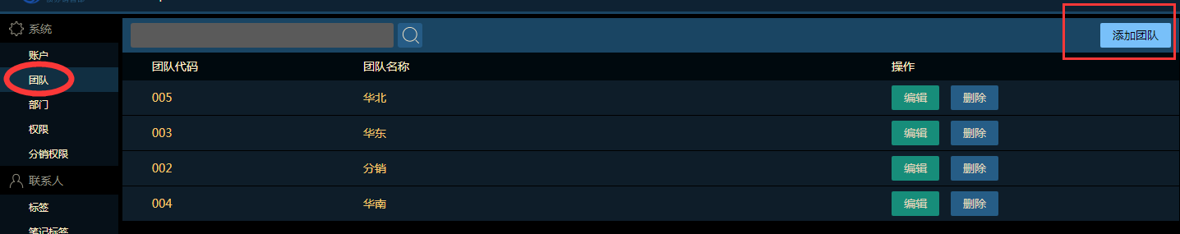

可通过添加部门，添加新的部门，团队代码可自定义。

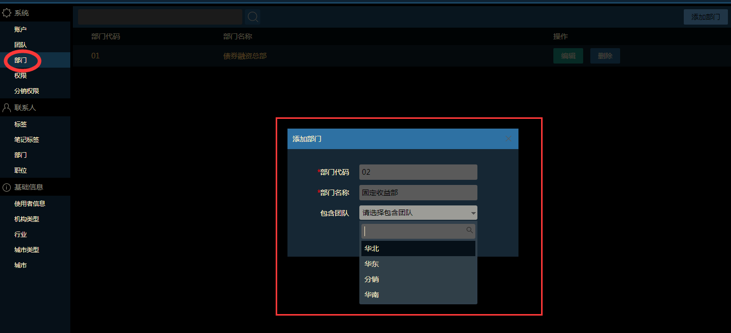

12.3 用户权限管理

可在“分销权限”处设置各用户的系统权限。

|  |  |  |
| --- | --- | --- |
| **序号** | **权限名称** | **权限释义** |
| 1 | 分销团 | 允许用户查看分销团信息 |
| 2 | 输入报价 | 允许用户录入、修改和撤销报价 |
| 3 | 超级管理 | 允许用户看到并编辑所有用户录入的报价数据 |
| 4 | 编辑报价 | 允许用户进行标位设置 |
| 5 | 投标 | 允许用户点击截标按钮 |
| 6 | 撤销投标 | 允许用户点击撤销截标按钮 |
| 7 | 分配 | 允许用户进行中标分配 |
| 8 | 撤销分配 | 允许用户点击撤销分配按钮 |
| 9 | 提交审批 | 其他机构特有权限，无意义 |
| 10 | 生成协议 | 允许用户点击生成协议按钮 |
| 11 | 允许升级 | 允许用户版本自动升级 |
| 12 | 申购审批 | 其他机构特有权限，无意义 |
| 13 | 分配审批 | 其他机构特有权限，无意义 |
| 14 | 前台联系方式 | 允许用户进行前台联系方式设定 |
| 15 | 申购标签 | 允许用户查看申购记录（系统右上角记事本功能） |
| 16 | 报价来源 | 允许用户查看报价来源（QB/线下） |
| 17 | 推送 | 允许用户推送债券至QB |
| 18 | 授信额度设置 | 其他机构特有权限，无意义 |
| 19 | 生成表格 | 其他机构特有权限，无意义 |
| 20 | 销售业绩 | 允许用户查看销售业绩 |
| 21 | 信用发行社授权 | 允许用户审核QB信用发行社过来的权限申请 |